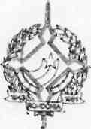
GOVERNO DO ESTADO DE RONDÔNIA GOVERNADORIA

DECRETO N°1067 DE 22 DE ABRIL DE 1983.
0 GOVERNADOR DO ESTADO DE RONDÔNIA, usando das atribuições que lhe confere a Lei Complementar n? 41 de 22 de dezembro de 1981,
RESOLVE:
Colocar â disposição do DNOS no Estado do Rio de Janeiro-RJ, a servidora SANDRA APARECIDA DE ALMEIDA LEAL BASSILI, ocupante do emprego de Técnica em Educação. Faixa "D", Cadastro n? 14,996, com ônus para este Governo.

Jorge Teixeira de Oliveira
Governador

j*S
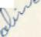
•■ • :. :■

T

